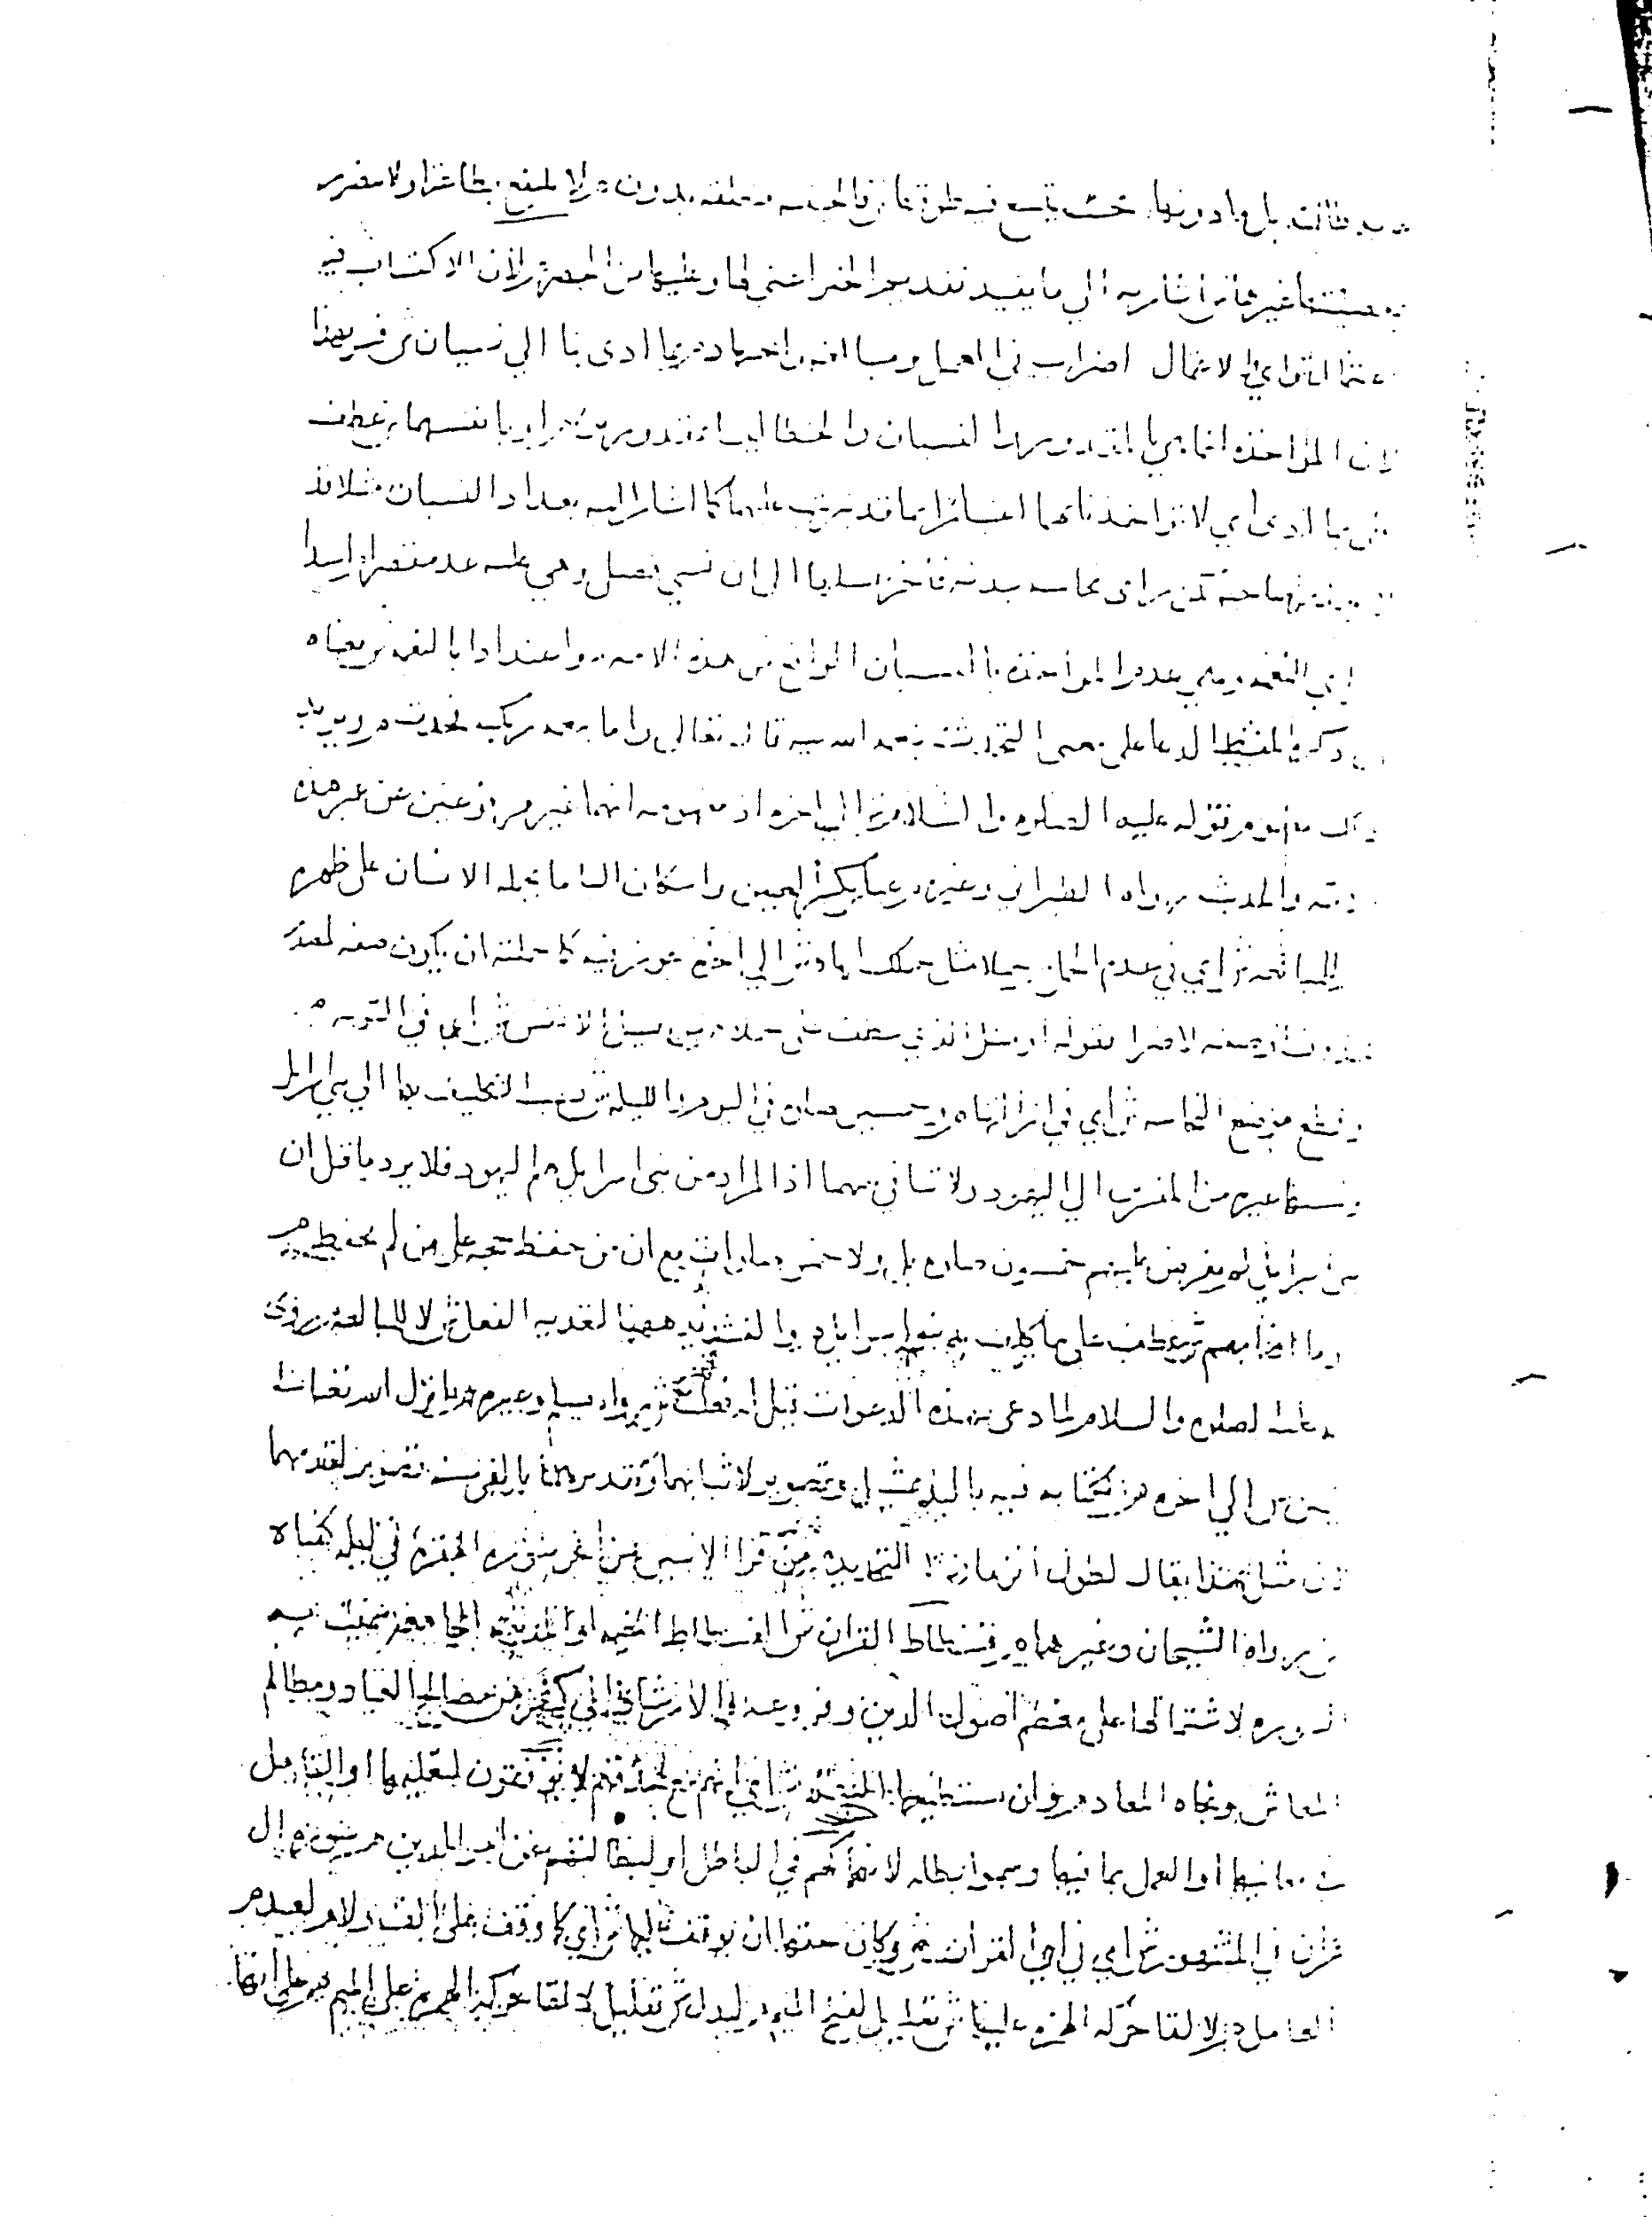

صورة الصفحة الأولى من سورة آل عمران
من النسخة- ج-

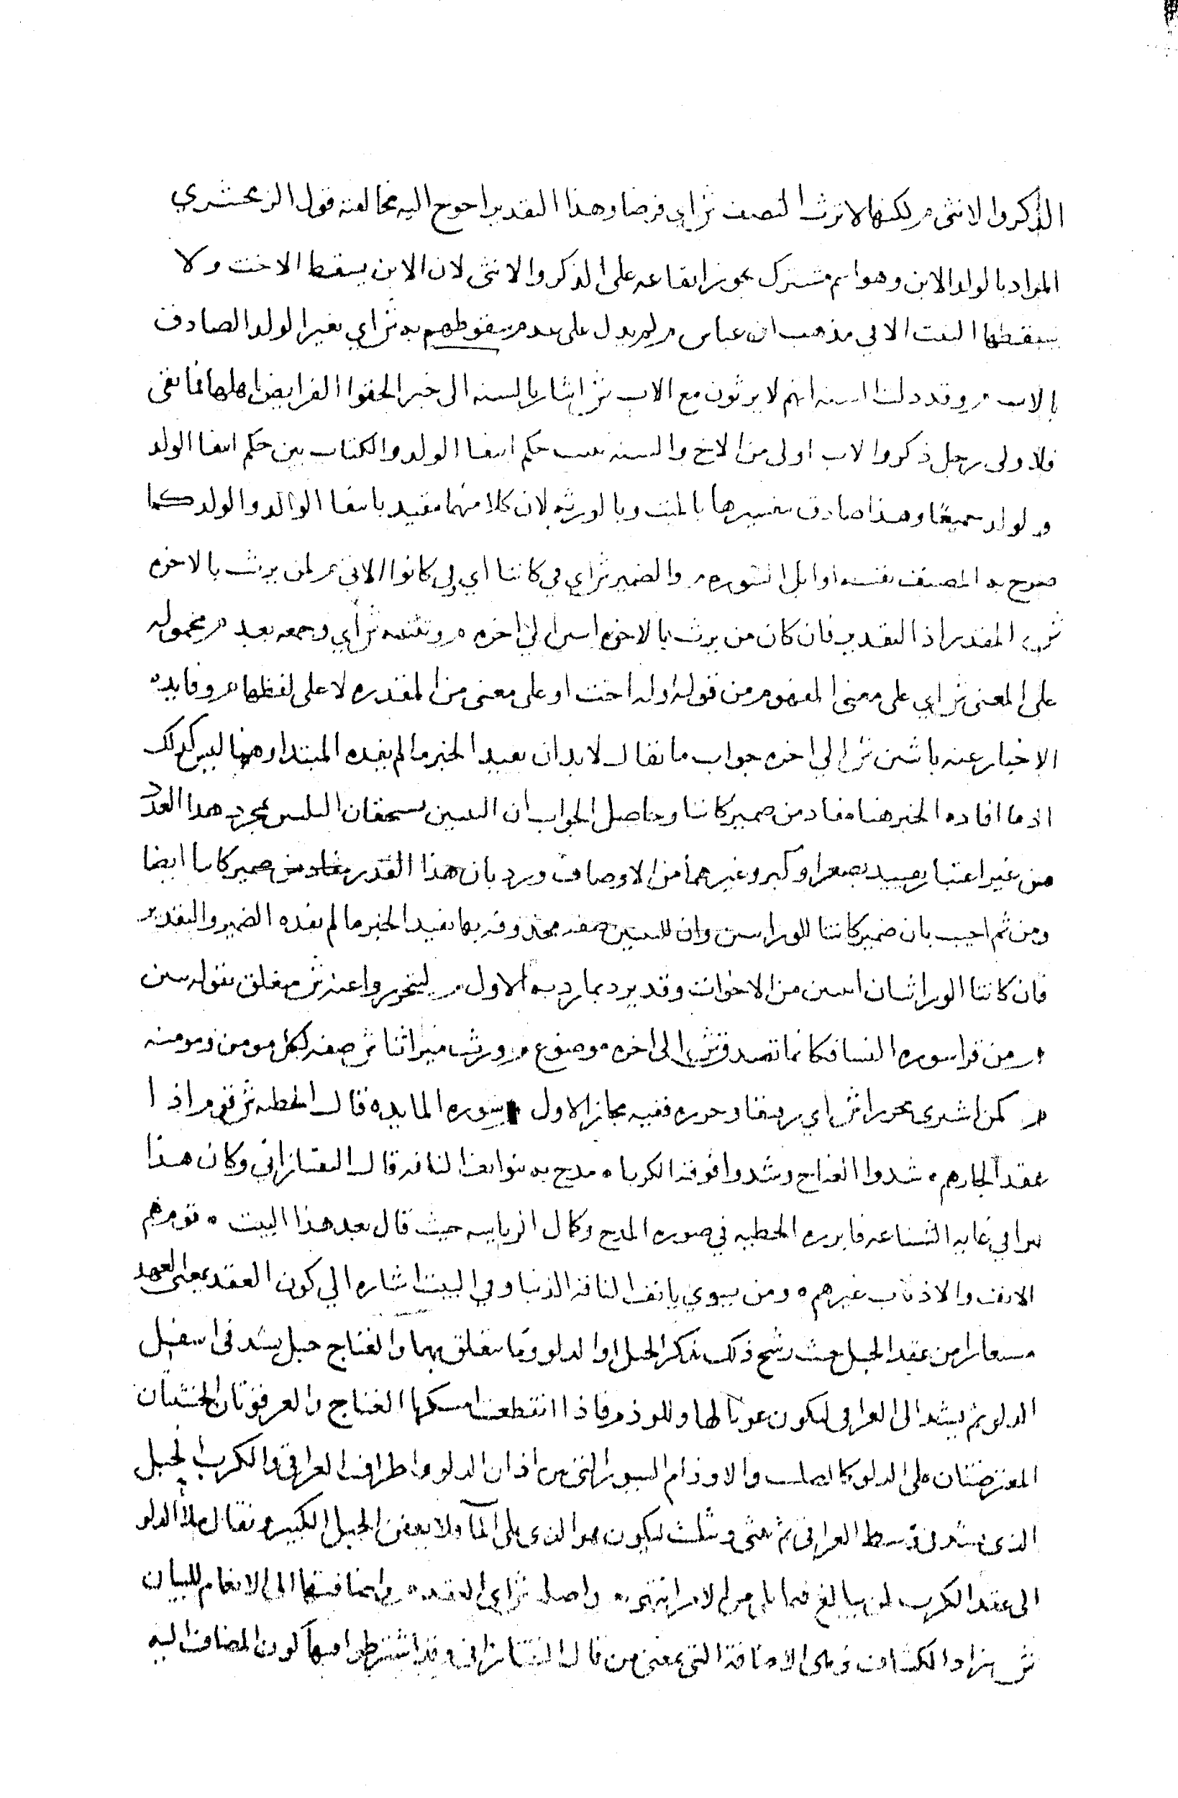

صورة الصفحة الأخيرة من سورة النساء
من النسخة- ج-

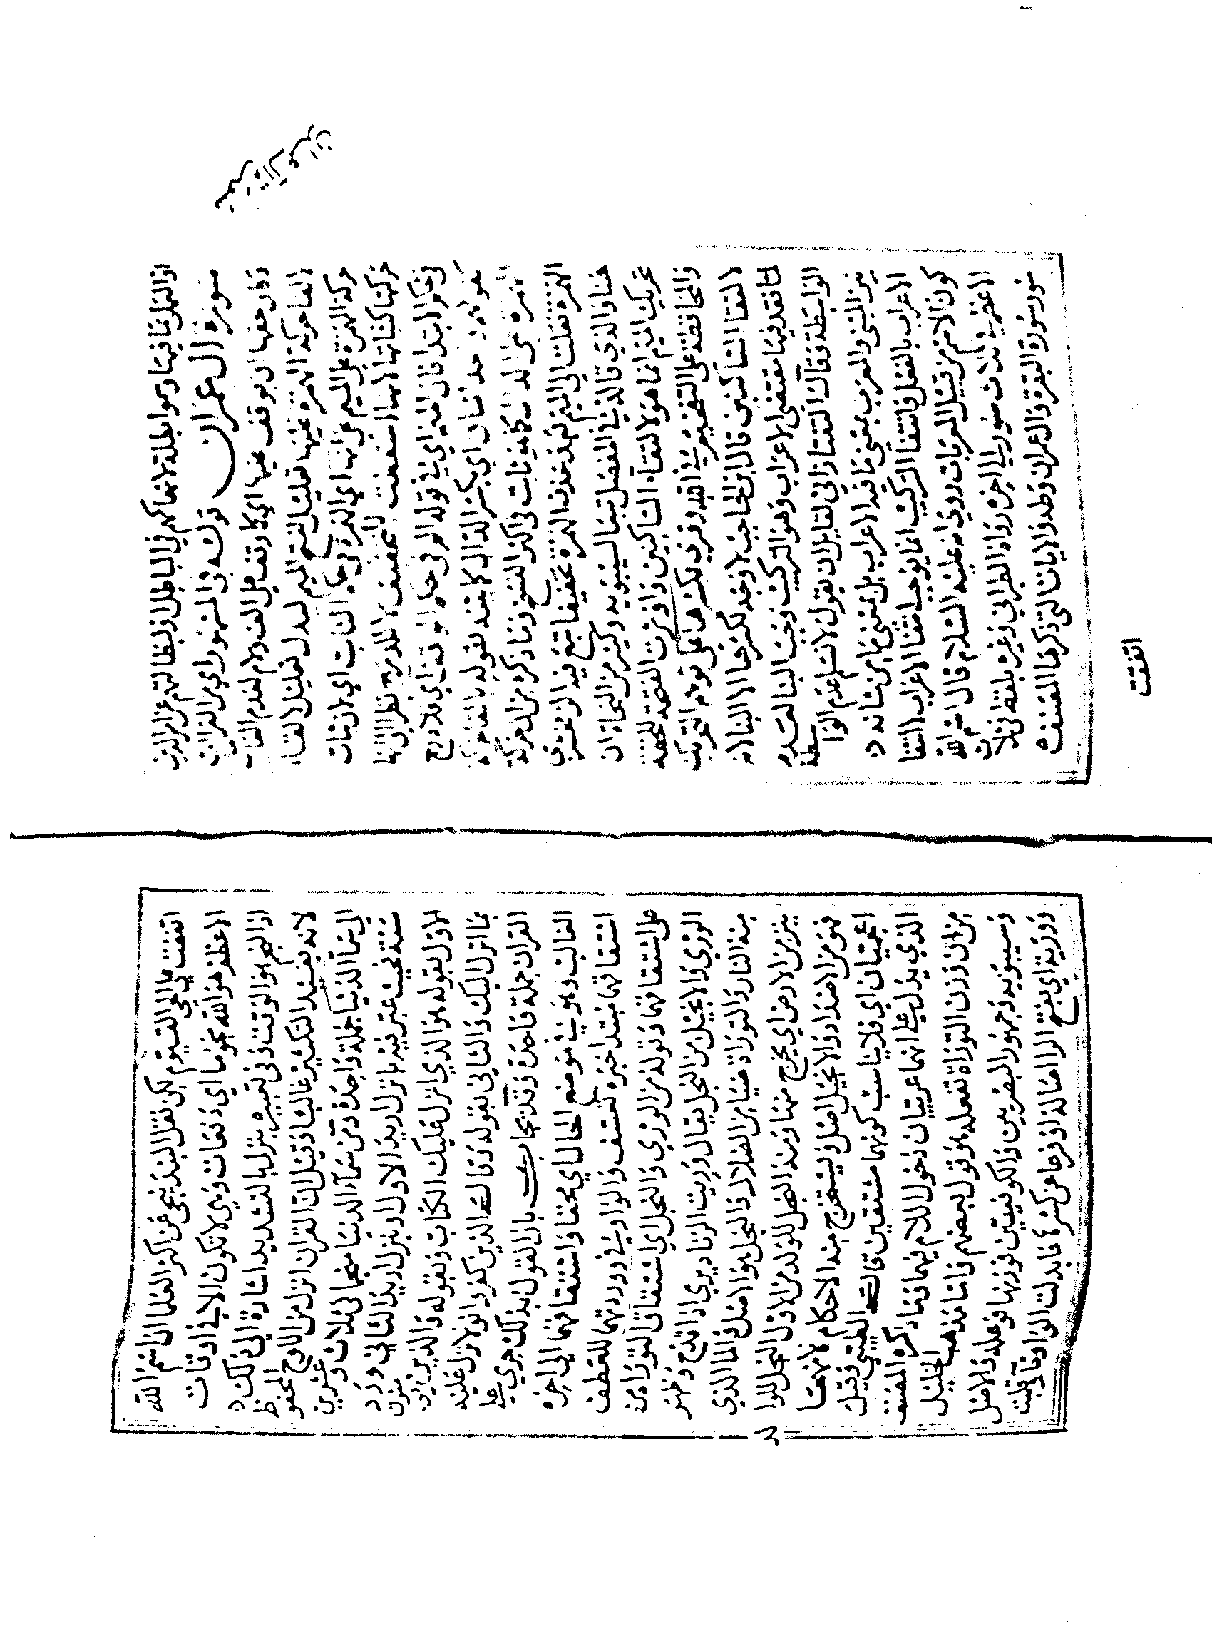

صورة الورقة الأولى من سورة آل عمران
نسخة- أ-

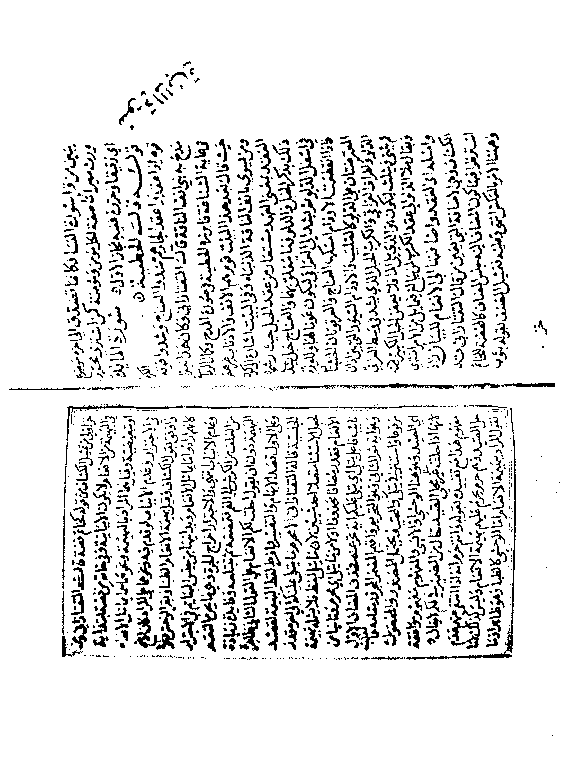

صورة الورقة الأخيرة من سورة النساء
النسخة- أ-
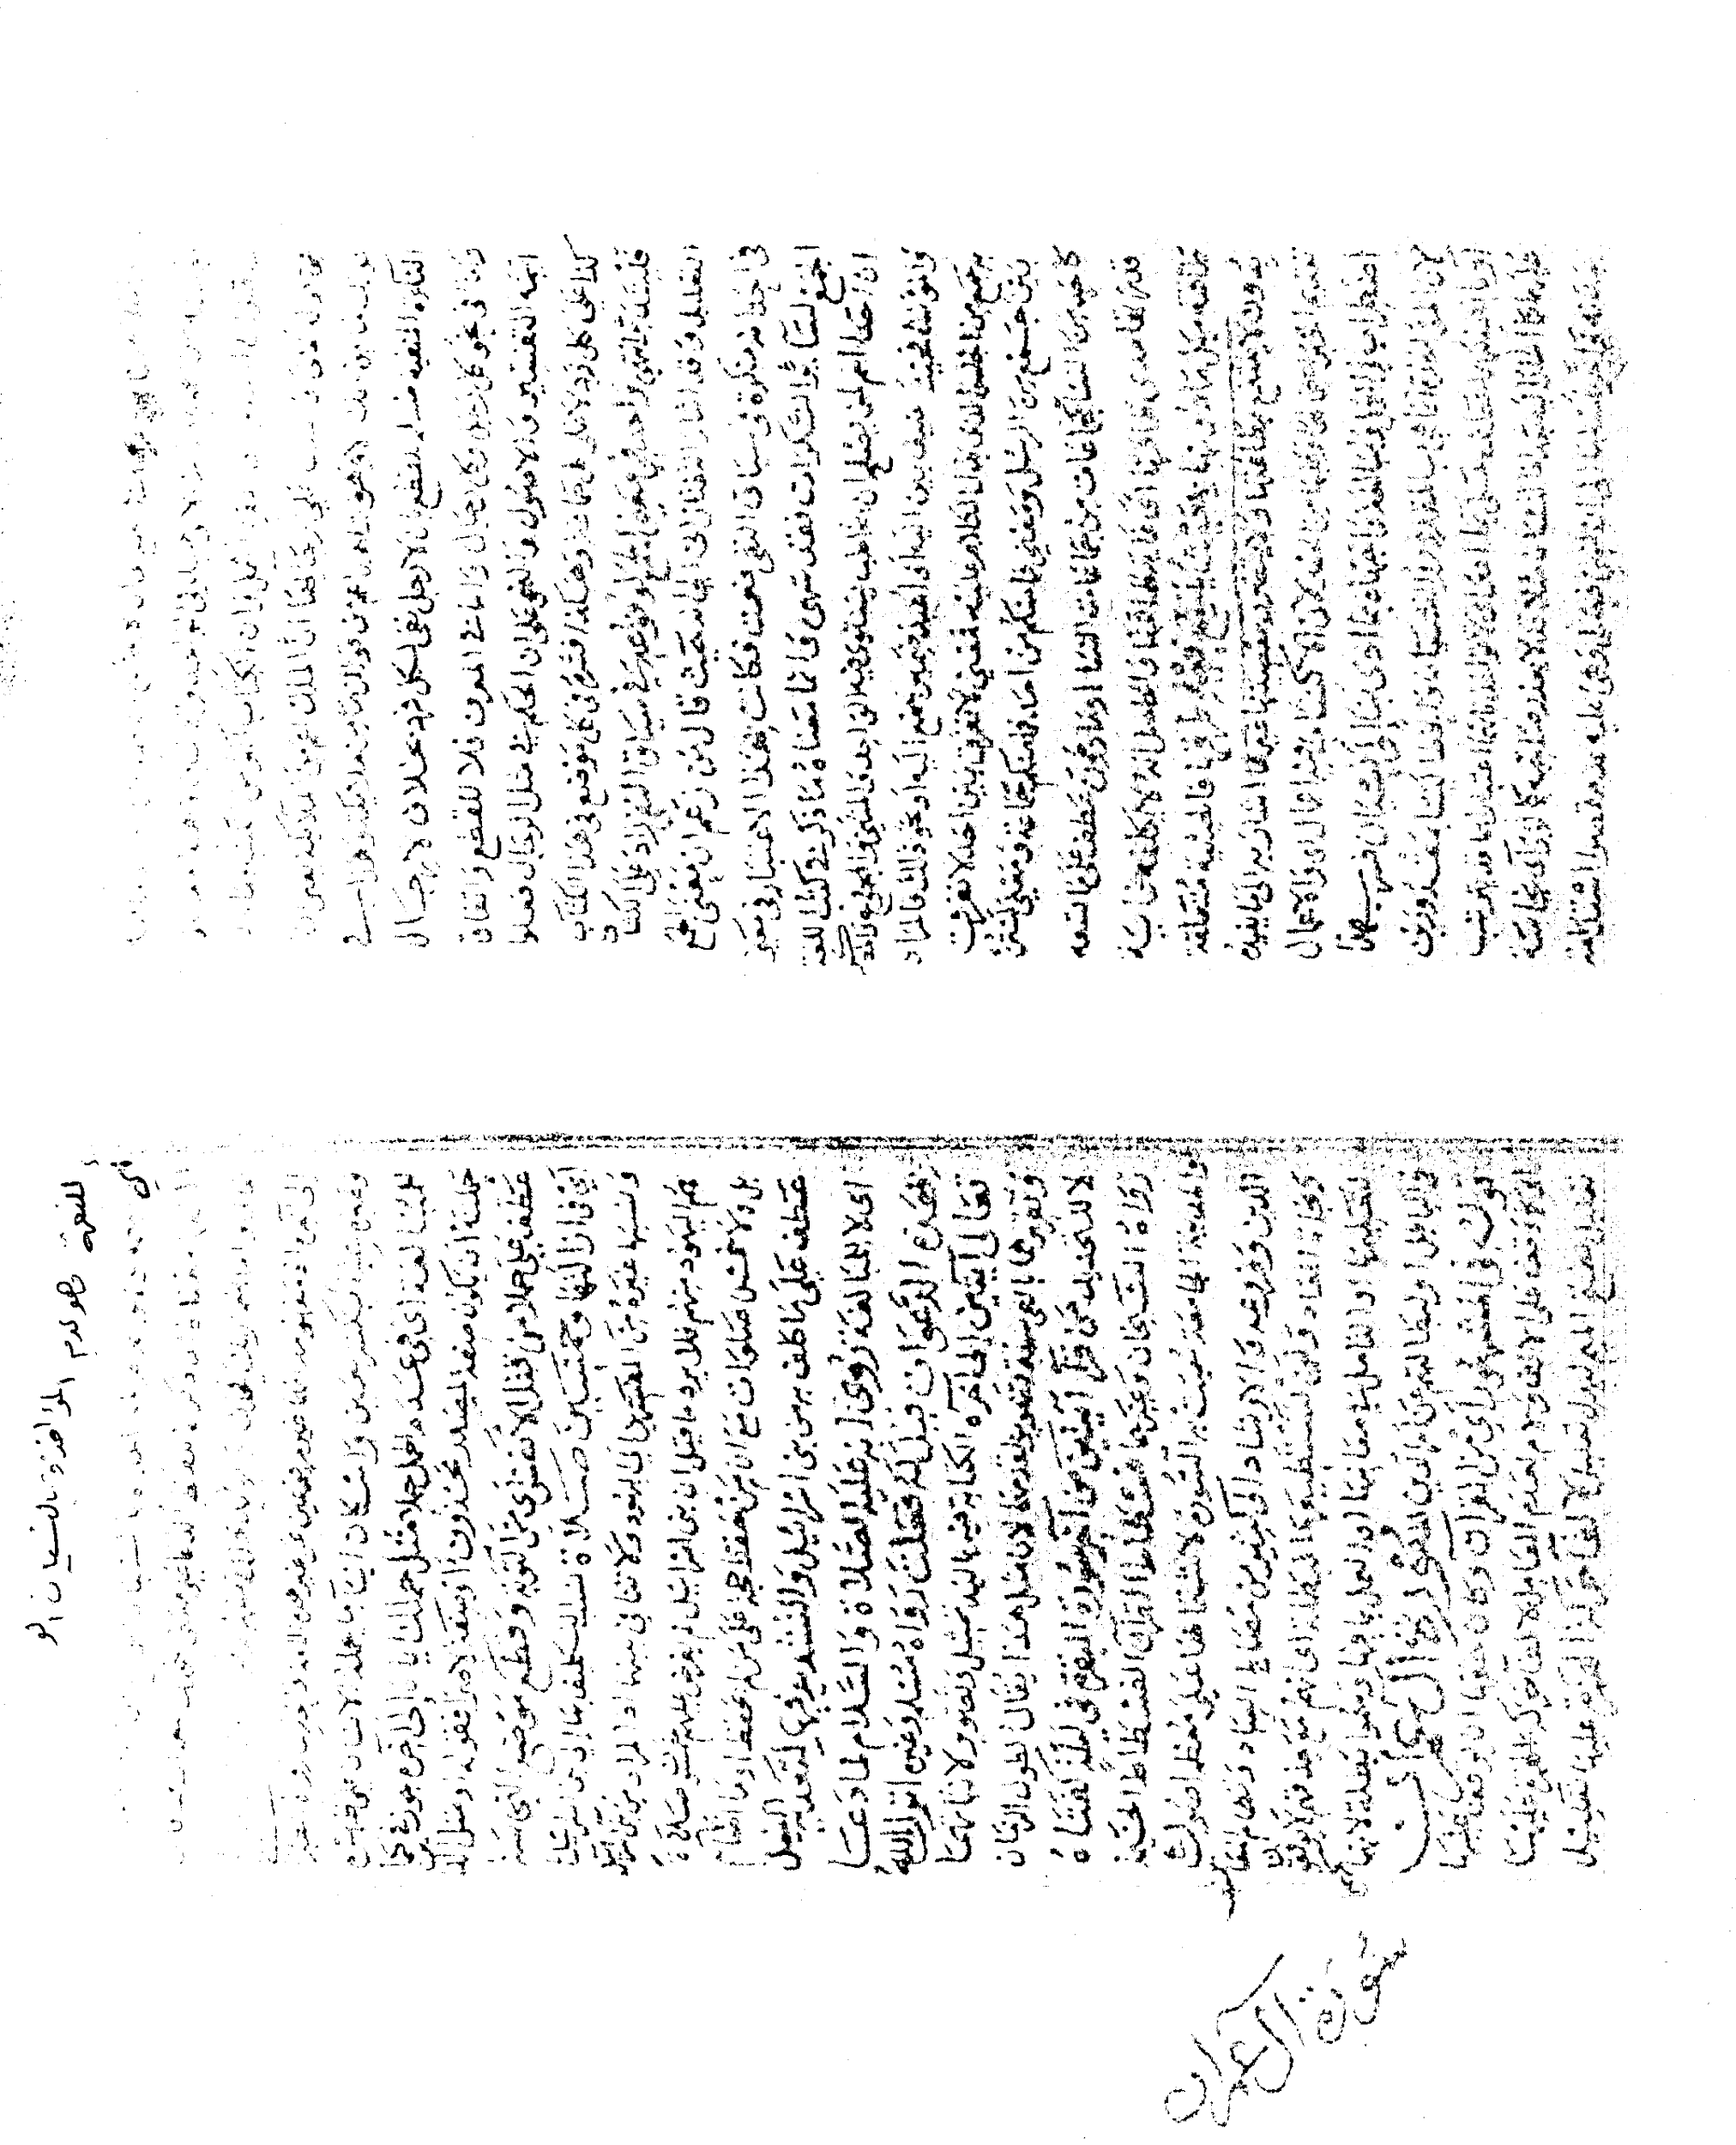

صورة الورقة الأولى من سورة آل عمران
نسخة- د-
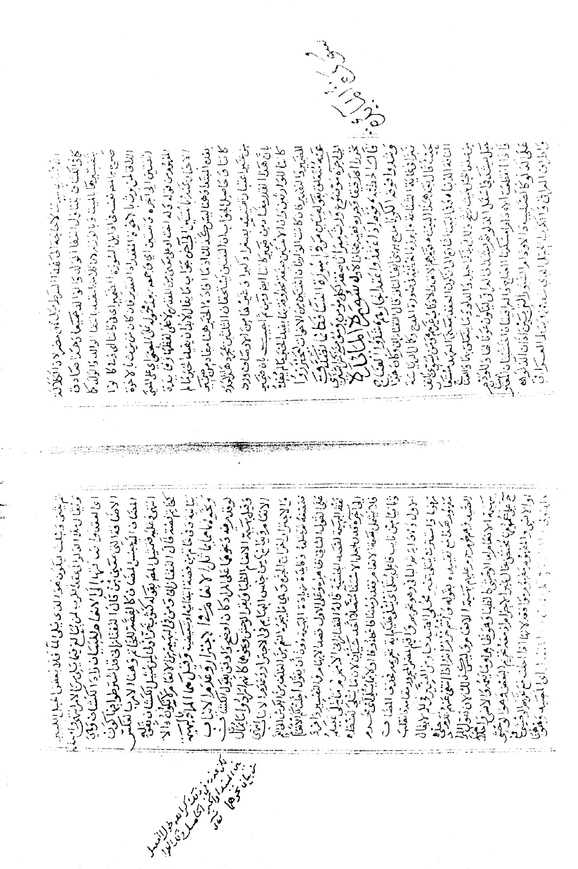

صورة الورقة الأخيرة من سورة النساء
نسخة- د-

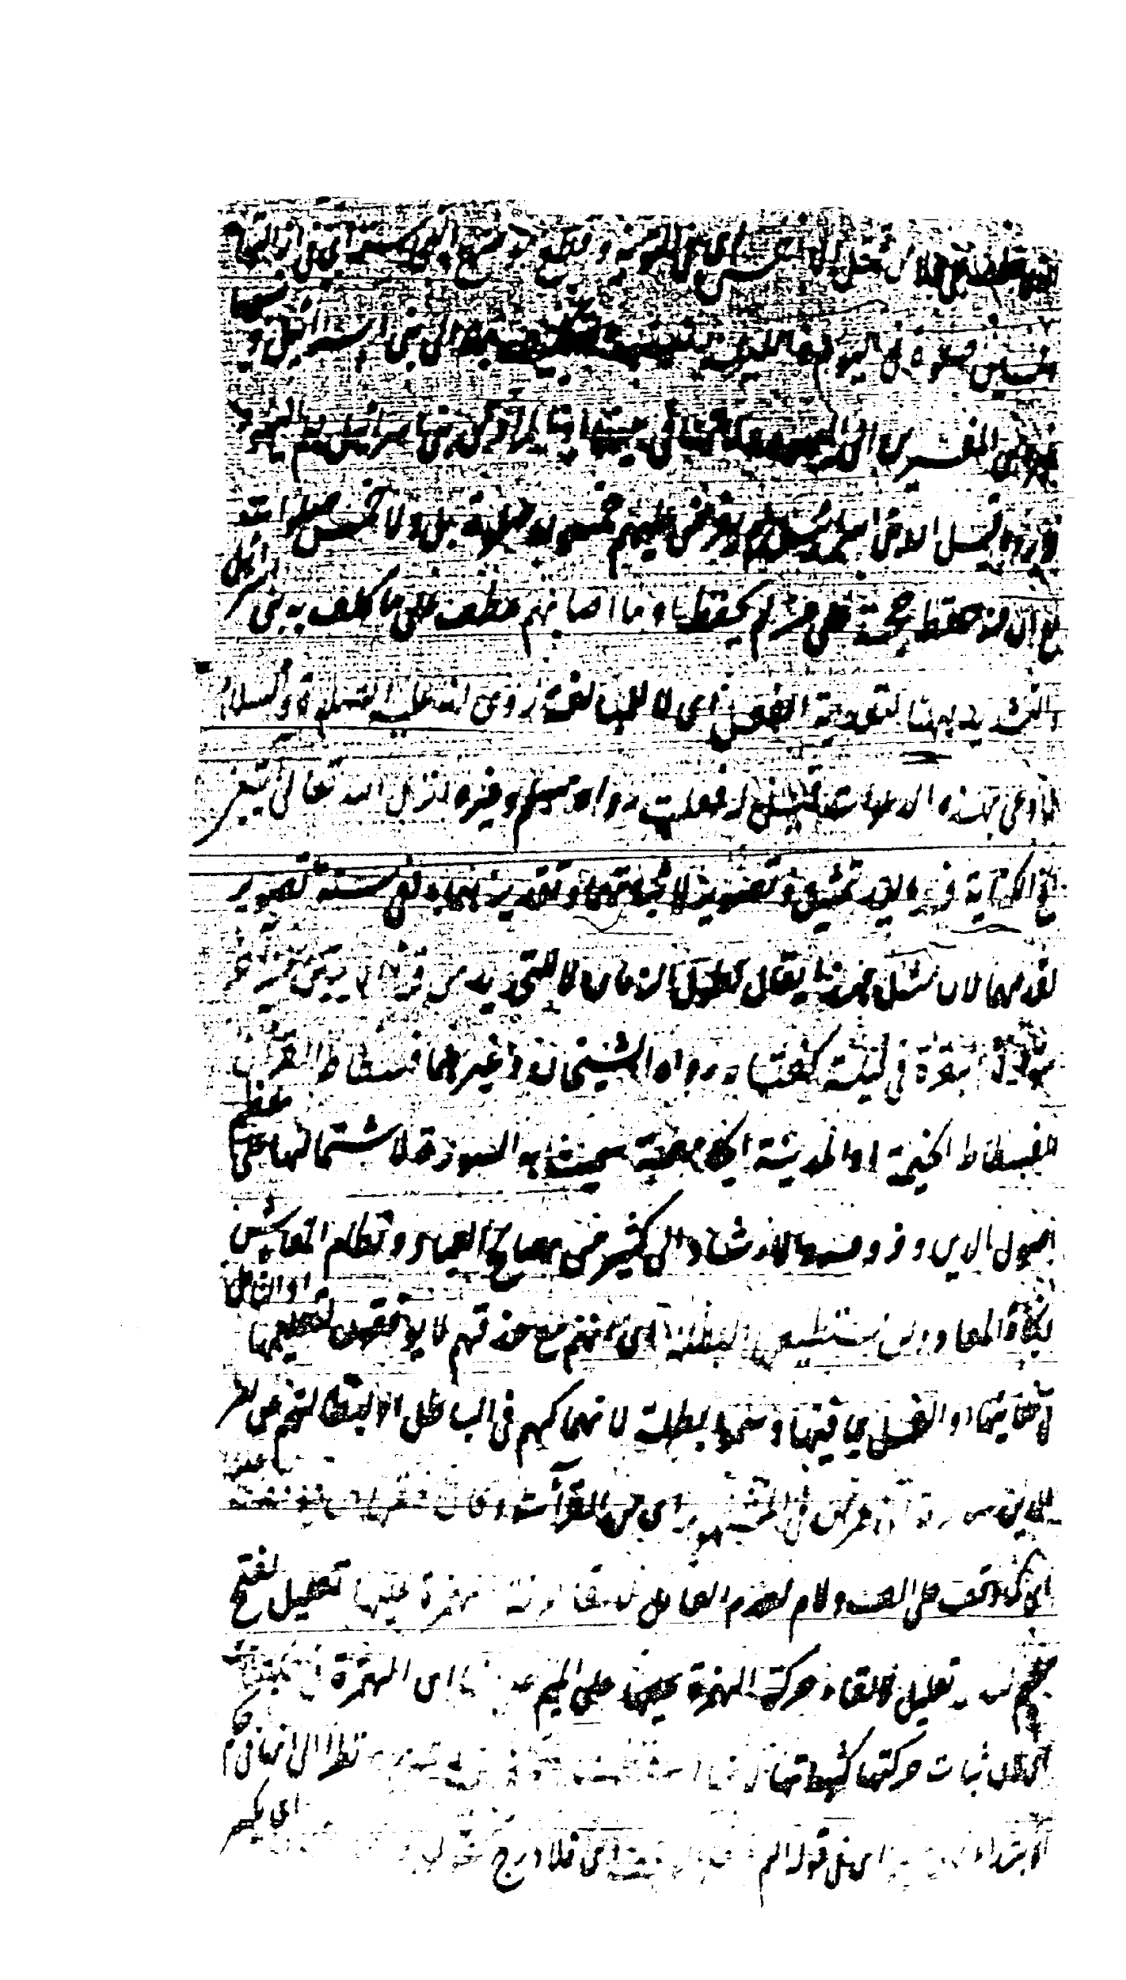

صورة الصفحة الأولى من سورة آل عمران
نسخة- ب-

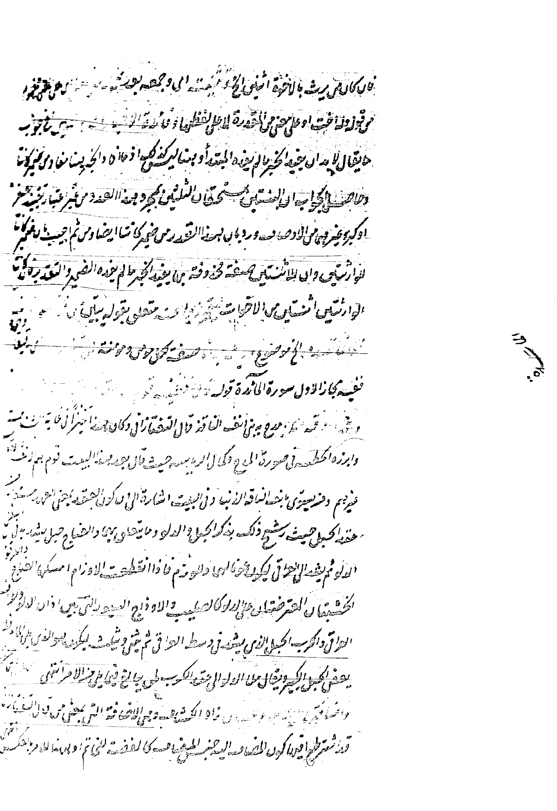

صورة الصفحة الأخيرة من سورة النساء
النسخة- ب-

